Uživatelsky navod: Registrace a přihlašení

# Registrace

1. Navštivte stránku <http://plogos.epizy.com/>
2. Stiskněte tlačítko Založit účet v boxů přihlášení.

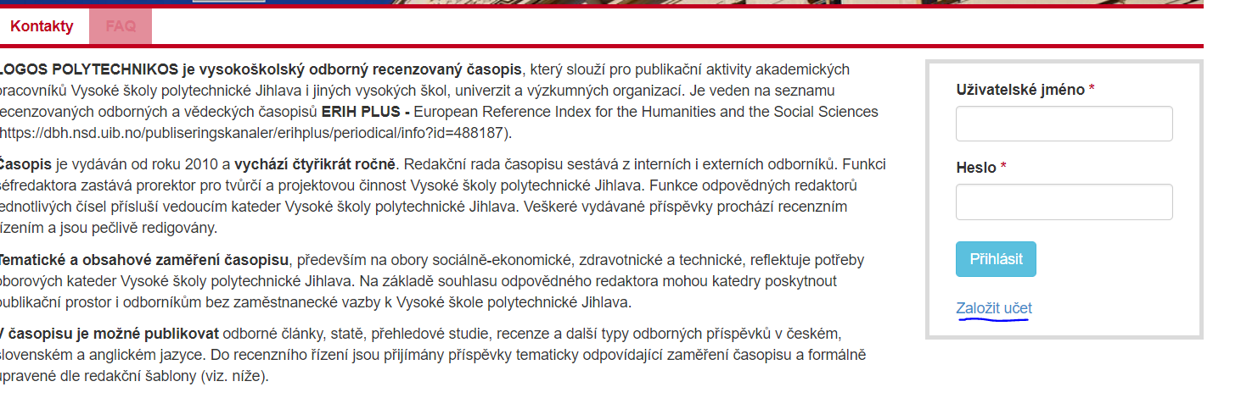

1. Po stisknutí budete přesměrovaný na stránku registrace, kde můžete vyplnit svoje jméno, email, a vybrat si role. Pozor role mimo čtenáře a autora Vám může přidělit administrátor na požádaní.

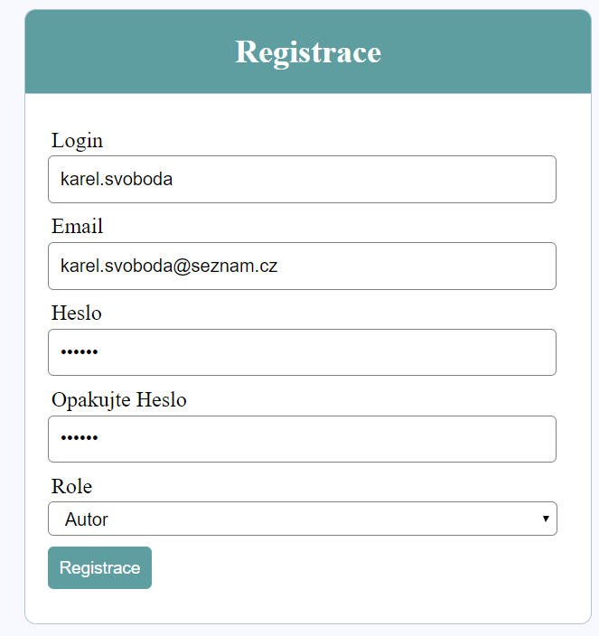

1. Po vyplnění vašich údajů stisknete tlačítko Registrace. V případě když registrace bude bez chyb budete přesměrovaný na hlavní stránku kde se můžete přihlasít.

